nieuwsbrief Zonnebos
Kaas- en wijnavond op
zaterdag 17 november.
Welkom!

Helm op, fluo-vestje aan!
Zo word je goed zichtbaar
in het verkeer en spaar je stickers voor
een leuke uitstap!

maandag 19 november 2018
- klas oranje en geel: zwemmen. Kostprijs: 2 euro (gratis voor leerlingen van geboortejaar 2006).

dinsdag 20 november 2018
- klas jip en janneke-, elmer-, poezen-, vissen- en monsterklas en klas rood: zwemmen. Kostprijs: 2 euro (gratis voor kleuters en leerlingen van geboortejaar 2006).
- 18u: ouderpraatavond ASS. De betrokken ouders kregen reeds een uitnodiging. Welkom!

woensdag 21 november 2018
- fruitdag: graag een stuk fruit meegeven.
- activiteiten internaat:
- pelikaan: knutselen thema Sinterklaas speelhuis: zwemmen
- speelkasteel: sport- en spelnamiddag bijenkorf: naar de speelgoedwinkel

donderdag 22 november 2018
- bijtjes-, tijgers-, kippen-, panda-, pinguïn-, vossen- en konijnenklas, klas groen en blauw: zwemmen. Kostprijs: 2 euro (gratis voor leerlingen van geboortejaar 2006).
- monsterklas: inclusie-activiteit in basisschool ’t Veldhoppertje in Brasschaat. Deze uitstap is gratis.
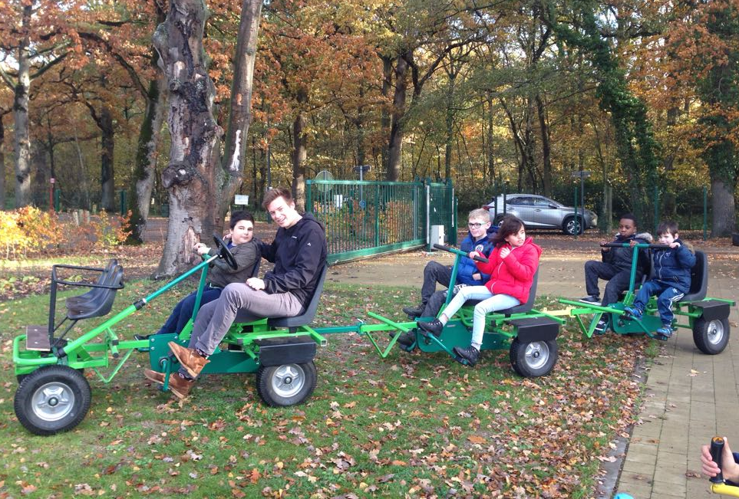
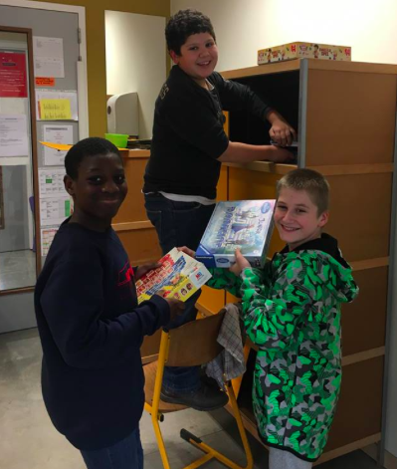
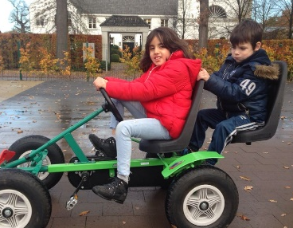
- fruit-/groentedag: de leerlingen krijgen een stuk fruit of groente op school. Het wordt gesponsord via het project ‘Oog voor lekkers’. De school past het resterende bedrag bij.
De leerlingen van de vossenklas helpen bij De vissenklas oefent fietsvaardigheden op de go-carts. Inclusie in Zonnebos: leerlingen van
de herinrichting van de klas. de pim- en pomklas en de vissenklas
genieten samen van het go-carten.
Patrick Leppens – Directeur MPI Leen Van Ham – Coördinator MPI
- maandag | - dinsdag | - donderdag | - vrijdag
- tomaten-groentesoep met balletjes  - hespenspek, spinaziepuree  - fruittaartje | - winterjulienne  - gebakken spek, spruitjes, aardappelpuree  - brownie met slagroom | - Indische kerriesoep  - videe van kip, sla mix, frieten  - druiven | - erwtensoep met korstjes en spek  - visgratin, venkelsaus, aardappelpuree  - yoghurt met grenadine

